English
RÈGLEMENT DE L’ONTARIO 90/15
pris en vertu du
Code de la route
pris le 22 avril 2015
déposé le 27 avril 2015
publié sur le site Lois-en-ligne le 27 avril 2015
imprimé dans la Gazette de l’Ontario le 16 mai 2015
modifiant le Règl. 606 des R.R.O. de 1990
(DISPOSITIFS DE SIGNALISATION TEMPORAIRES)
1. Le schéma du paragraphe 2 (4) du Règlement 606 des Règlements refondus de l’Ontario de 1990 est abrogé et remplacé par ce qui suit :
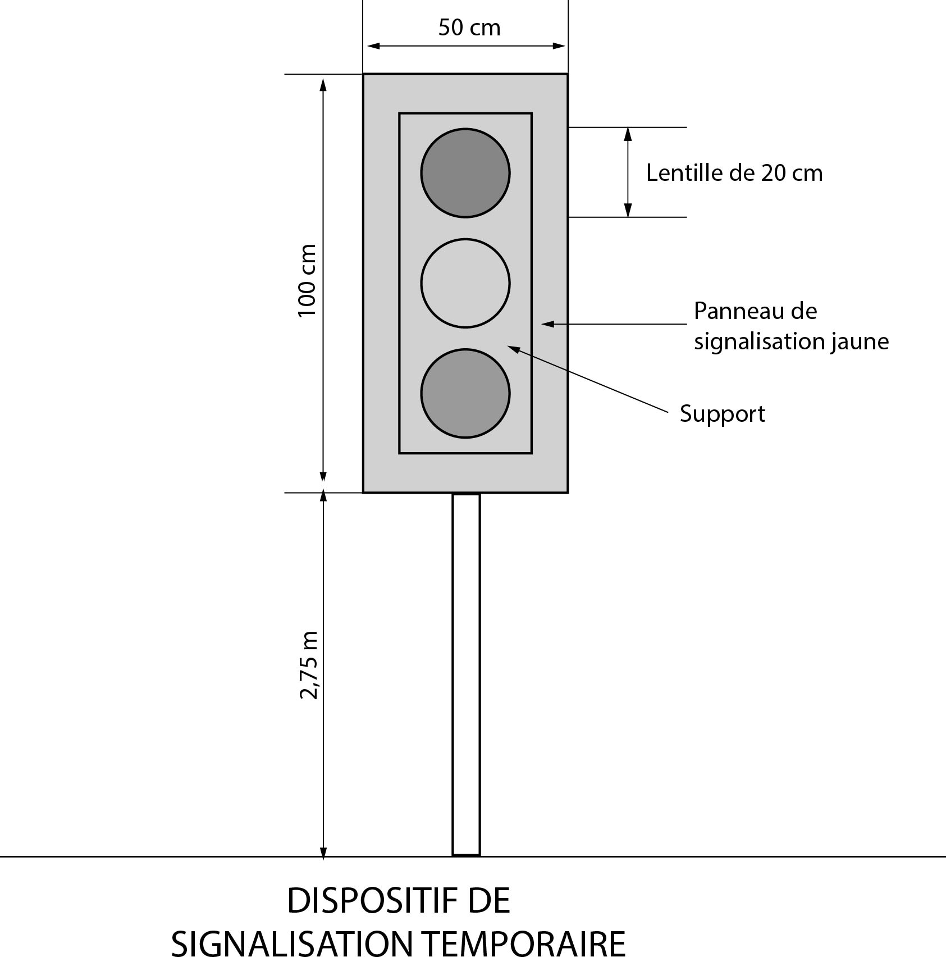
Texte de remplacement : Illustration du dispositif de signalisation temporaire décrit au paragraphe 2 (4). La partie inférieure du panneau de signalisation est à 2,75 m du sol. Le panneau jaune du support a une forme rectangulaire avec une hauteur de 100 cm et une largeur de 50 cm. Chacune des trois lentilles circulaires a un diamètre de 20 cm. Ce texte de remplacement est affiché à des fins de commodité et ne fait pas partie des textes législatifs officiels.
2. (1) Le schéma du paragraphe 4 (2) du Règlement est abrogé et remplacé par ce qui suit :
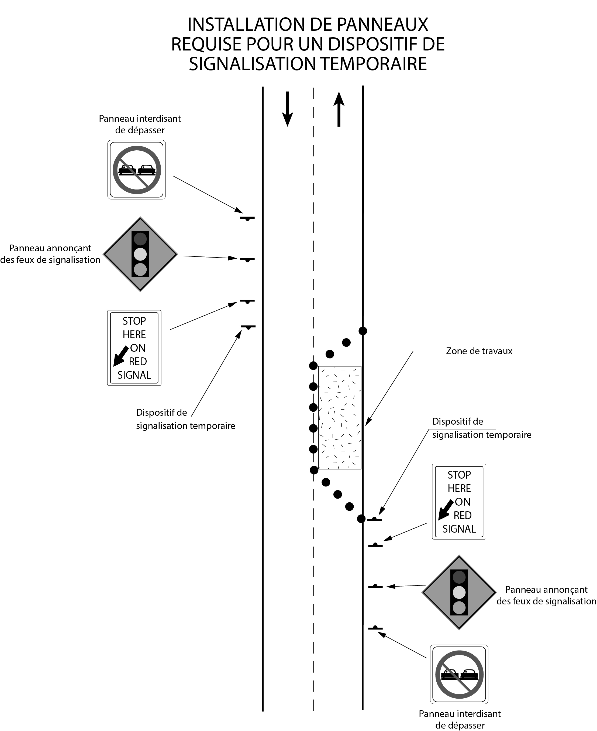
Texte de remplacement : Diagramme de l’emplacement, sur le côté droit d’une voie publique, d’un dispositif de signalisation temporaire qui fait face à la circulation dans les deux sens. Trois panneaux faisant face à la circulation sont placés à l’avant du dispositif de signalisation temporaire. Le plus éloigné est un panneau interdisant de dépasser. Le deuxième est un panneau annonçant des feux de signalisation. Le troisième est un panneau, avec les mots «STOP HERE ON RED SIGNAL» (ligne d’arrêt au feu rouge), sur lequel figure une épaisse flèche noire diagonale orientée vers le bas. Le dernier panneau est disposé le plus près du dispositif de signalisation temporaire, devant la zone de travaux, délimitée par des cônes de signalisation, qui, sur le diagramme, s’étend sur la moitié de la chaussée. Ce texte de remplacement est affiché à des fins de commodité et ne fait pas partie des textes législatifs officiels.
(2) Le schéma du paragraphe 4 (3) du Règlement est abrogé et remplacé par ce qui suit :
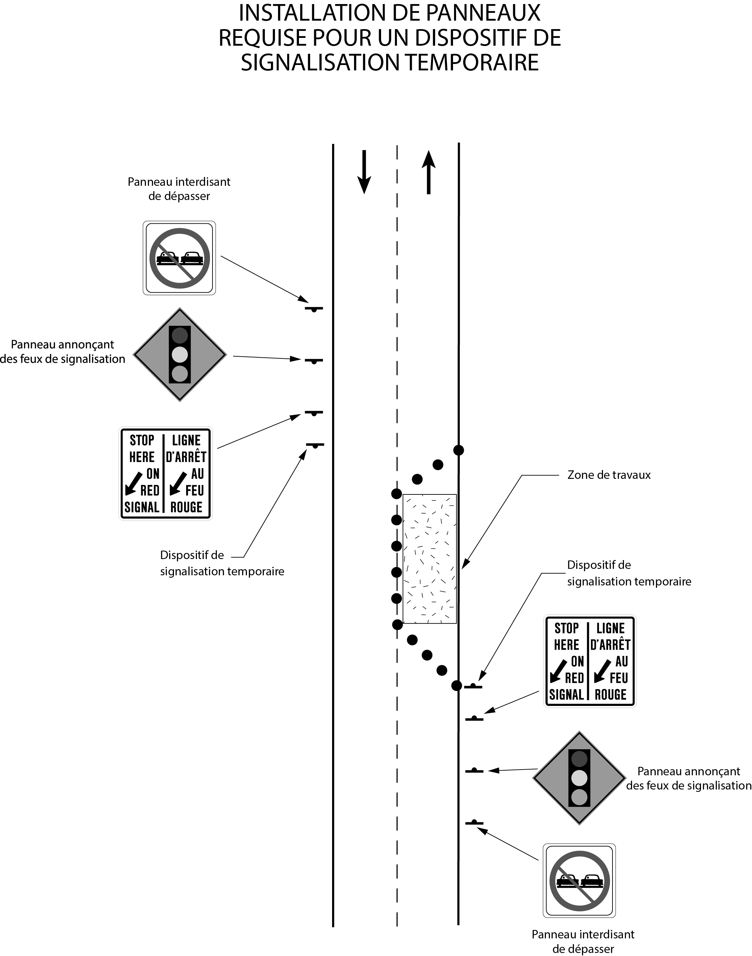
Texte de remplacement : Diagramme de l’emplacement, sur le côté droit d’une voie publique, d’un dispositif de signalisation temporaire qui fait face à la circulation dans les deux sens. Trois panneaux faisant face à la circulation sont placés à l’avant du dispositif de signalisation temporaire. Le plus éloigné est un panneau interdisant de dépasser. Le deuxième est un panneau annonçant des feux de signalisation. Le troisième est un panneau, avec les mots «STOP HERE ON RED SIGNAL / LIGNE D’ARRÊT AU FEU ROUGE», sur lequel figure une épaisse flèche noire diagonale orientée vers le bas. Le dernier panneau est disposé le plus près du dispositif de signalisation temporaire, devant la zone de travaux, délimitée par des cônes de signalisation, qui, sur le diagramme, s’étend sur la moitié de la chaussée. Ce texte de remplacement est affiché à des fins de commodité et ne fait pas partie des textes législatifs officiels.
Entrée en vigueur
3. Le présent règlement entre en vigueur le jour de son dépôt.

English

Retour au début

